医院门诊系统需求规格说明书

文件版本 | V1.0
编写日期 | 2020.12.29
发布日期

文档修订记录
版本号 | 变化状态 | 变更内容 | 修改日期 | 变更人
V1.0 | C | 新建需求规格书 | 2020.12.28 | 马通
*变化状态：C――创建，A——增加，M——修改，D——删除
文档审批信息
版本号 | 审核人 | 审核日期 | 批准人 | 批准日期 | 备注

目 录
1 概述 1
1.1 目的 1
1.2 预期读者 1
1.3 背景 1
1.4 参考资料 1
1.5 系统目标 1
1.6 术语定义 1
1.7 图例说明 1
2 项目的边界和范围 1
2.1 执行者及其描述 1
2.2 用例列表 1
2.3 边界和范围 2
3 用例详细说明 2
3.1 用例编号+用例名称 2
3.1.1 详细描述 2
3.1.2 执行者 2
3.1.3 使用频度 2
3.1.4 进入标准 2
3.1.5 主成功场景 2
3.1.6 假设和约束 3
3.1.7 补充说明 3
4 数据模型 3
4.1 静态数据 3
4.2 动态数据 3
4.3 E-R图 3
5 非功能需求（可选） 3
5.1 系统环境 3
5.2 安全性 4
5.3 与其他系统的接口 4
5.4 错误检测/处理/报告 4
5.5 性能 4
5.6 规模 4
5.7 国际化与本地化 4
5.8 兼容性 4
5.9 可移植性 4
5.10 验收准则 4
6 附录（可选） 4

概述

目的
该文档是关于“医院门诊系统”的功能和性能描述，重点描述了软
件的功能需求，并作为软件设计阶段的主要输入。

预期读者
需求分析人员、设计人员、开发人员、
项目管理人员、测试人员和老师

背景
该项目是在老百姓就医难、就医不方便的矛盾背景下萌生，为了方便患者就医而设计的医院门诊系统。

参考资料
[1]需求规格说明书标准[S].GB 856D-1988.
[2]窦万峰.软件工程方法与实践[M].北京：机械工业出版社，2016.10
[3]窦万峰.软件工程实验教程[M].北京：机械工业出版社，2016.11

系统目标

本项目旨在方便患者挂号就医（特别是网上预约挂号）、辅助医生行医开处处方、检查等项目，有效管理挂号就诊中的各种信息。

术语定义
术语定义 | 解释
患者 | 病人
挂号台 | 负责现场挂号的单位
分诊台 | 负责为挂号的病人分配就诊序列号的单位

图例说明
文件中所作图仅供初步设计参考

项目的边界和范围

执行者及其描述
执行者名称 | 执行者描述
患者 | 来医院挂号就诊的人
医生 | 为患者提供看病服务的人

用例列表
用例编号 | 用例名称 | 用例描述 | 创建者 | 创建时间 | 最新更新时间 | 最新更新者 | 优先级
GH001 | 预约挂号 | 患者通过预约挂号用例完成网上预约挂号的任务 | 马通 | 2020.12.25
GH002 | 门诊挂号 | 挂号台用门诊挂号用例完成给未预约的患者挂号的任务 | 马通 | 2020.12.25
GH003 | 分诊台排号 | 患者、分诊台通过分诊台排号用例完成给患者产生排队号的任务 | 马通 | 2020.12.25
GH004 | 排队情况查询 | 患者通过排队情况查询用例完成即时查询排队情况的任务 | 马通 | 2020.12.25
GH005 | 分诊台叫号 | 分诊台通过分诊台叫号用例完成组织患者有序就诊的任务 | 马通 | 2020.12.25
JZ001 | 病历编辑 | 医生通过使用病历编辑用例实现对患者病历的编辑 | 马通 | 2020.12.25
JZ002 | 检验申请 | 医生通过使用检验申请用例完成开具患者检验申请的任务 | 马通 | 2020.12.25
JZ003 | 开处方 | 医生通过使用开处方用例实现对患者开处方 | 马通 | 2020.12.25
JZ004 | 历史病历查询 | 医生通过使用历史病历查询用例实现对患者病历的查询 | 马通 | 2020.12.25
JZ005 | 划价收费 | 收费员根据病人处方进行检查、治疗、取药等项目的收费 | 周芷妍 | 2020.12.25
JZ006 | 门诊处方全退费 | 收费员退还所有项目费用 | 周芷妍 | 2020.12.25
JZ007 | 门诊处方部分退费 | 收费员退还部分项目费用 | 周芷妍 | 2020.12.25
JZ008 | 收费员结算 | 收费员对本人的收费进行清算 | 周芷妍 | 2020.12.25
JZ009 | 配药 | 配药师根据处方配药 | 周芷妍 | 2020.12.25
JZ010 | 发药 | 药剂师对配药进行审核并发药 | 周芷妍 | 2020.12.25
JZ011 | 退药 | 药房经手人审核药品是否可退 | 周芷妍 | 2020.12.25
JZ012 | 进度跟踪 | 患者可以通过显示屏实时看到自己的处方单的完成状态 | 周芷妍 | 2020.12.25

边界和范围
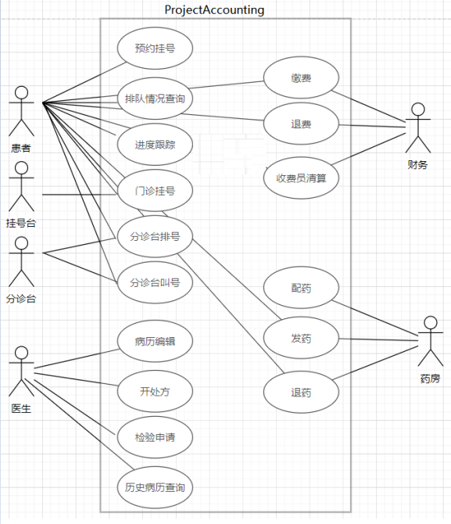

用例详细说明

详见《需求说明书》

数据模型

静态数据

科室表中各科室及其下医生的信息

动态数据

预约信息、排队序列、病历信息、处方信息、财务信息

E-R图
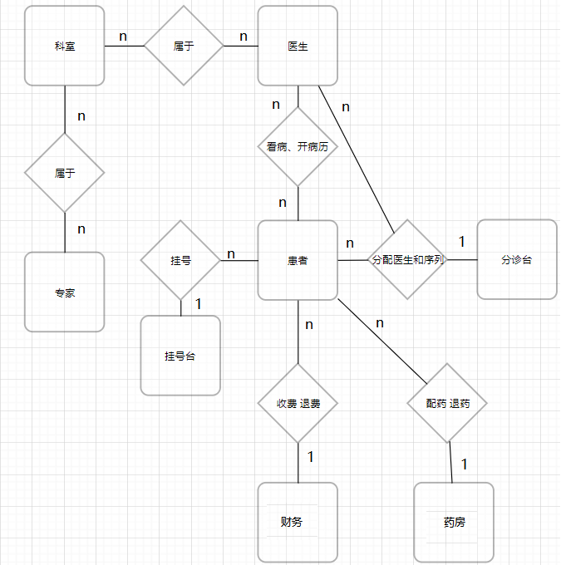

非功能需求

系统环境
5.1.1 环境设备
能正常运行软件的普通 PC。
5.1.2 硬件环境
对硬件没有特别要求，对计算机的配置要求不高，只要能正常运
行一般软件的计算机，即可正常运行该程序。
5.1.3 软件环境
该软件适用于目前主流的操作系统，所以必须支持 Windows XP、
Windows 7 两种系统。如特殊需求可开发支持 Linux 或者 MAC OS 等
平台的版本。
5.1.4 网络环境
以太网。
5.1.5 操作环境
计算机桌面操作。
6.1 用户界面
6.1.1 界面风格
遵守 Android风格。
6.2 硬件接口
无
6.3 软件接口
与其他软件的接口如支付赏金
6.4 故障处理
遇信息无法更新可重启软件。

